FORMULARIO DE INFORMACIÓN Y CONSENTIMIENTO INFORMADO ESCRITO
Orden de 8 de julio de 2009 (BOJA nº 152 de fecha 6 de agosto) por la que se dictan instrucciones a los Centros del Sistema Sanitario Público de Andalucía, en relación al procedimiento de Consentimiento Informado.

CENTRO SANITARIO  HOSPITAL UNIVERSITARIO REINA SOFÍA. CÓRDOBA |  |  | SERVICIO DE  UGC de NEFROLOGÍA/ UGC de CIRUGIA CARDIOVASCULAR
1 | DOCUMENTO DE INFORMACIÓN PARA (*) REPARACIÓN DE FAV MEDIANTE TECNICAS ENDOVASCULARES
Este documento sirve para que usted, o quien lo represente, dé su consentimiento para esta intervención. Eso significa que nos autoriza a realizarla.
Puede usted retirar este consentimiento cuando lo desee. Firmarlo no le obliga a usted a hacerse la intervención. De su rechazo no se derivará ninguna consecuencia adversa respecto a la calidad del resto de la atención recibida. Antes de firmar, es importante que lea despacio la información siguiente.
Díganos si tiene alguna duda o necesita más información. Le atenderemos con mucho gusto.

(*) Indicar el nombre del procedimiento/intervención a realizar; si es posible, además del nombre técnico que siempre debe figurar, puede tratar de expresarlo con un nombre más sencillo.

1.1 |  | LO QUE USTED DEBE SABER:
EN QUÉ CONSISTE. PARA QUÉ SIRVE:
La falta de funcionamiento adecuado de su fístula o de su catéter de diálisis produce una mala depuración de la sangre mediante las sesiones de Hemodiálisis y supone un riesgo de imposibilidad de uso la misma. Con el tiempo se pueden ir produciendo estrecheces (estenosis), dilataciones (pseudoaneurismas) u obstrucciones (trombosis) que limiten el flujo preciso para el tratamiento. Para mejorar esta situación, debemos corregir su funcionamiento, ya sea mediante la mejora de la entrada de sangre a la misma por la arteria, la mejora de la salida por la vena, corrección de alteraciones morfológicas o en algunos casos por combinación de ambas. Para dicha intervención hemos considerado, después de los estudios pertinentes, que Usted podría beneficiarse del uso de técnicas endovasculares.

CÓMO SE REALIZA:
La técnica consiste en entrar a su sistema vacular a distancia del problema mediante un catéter y realizar el tratamiento sin necesidad de abrir en la zona a reparar. Se usará contraste para poder visualizar los vasos a través de imágenes radiológicas y según el problema podremos realizar dilataciones (angioplastias), disolver coágulos (fibrinolisis) o implantar sistemas que mantengan las paredes del vaso abiertas (stents y endoprótesis).
Habitualmente se realiza el abordaje con anestesia local y con punción en el brazo o a nivel inguinal, aunque en algunos casos puede ser necesaria algún tipo de anestesia locorregional o general.
Será preciso, a fin de evitar complicaciones en el punto de punción, proceder a compresión del orificio tras el procediento y a guardar reposo un tiempo posterior.

QUÉ EFECTOS LE PRODUCIRÁ:
En estas técnicas es preciso el uso de contraste, que puede producir en algunos casos reacciones alérgicas, es importante que nos comunique si tiene algún antecedente de este tipo. El efecto nefrotóxico (posible alteración de la función renal) es poco importante en los pacientes en programa de Hemodiálisis, ya que esta función renal ya está abolida.

EN QUÉ LE BENEFICIARÁ:
Le permitirá realizar de la forma más segura y confortable posible la diálisis, técnica precisa para poder eliminar las sustancias tóxicas que se acumulan en el organismo cuando se produce la insuficiencia renal. En otras ocasiones permitirá solventar y tratar complicaciones de sus arterias y de sus venas que ponen en compromiso la función de la extremidad o del sistema vascular.

OTRAS ALTERNATIVAS DISPONIBLES EN SU CASO:
En algunas ocasiones se puede realizar la Dialisis a través de catéteres en el abdomen que permiten técnicas de diálisis peritoneal o mediante catéteres introducidos a través de venas centrales (yugular, femoral, subclavia). Puede intentarse la corrección del problema mediante abordaje directo por técnicas de cirugía abierta.

CENTRO SANITARIO  HOSPITAL UNIVERSITARIO REINA SOFÍA. CÓRDOBA | SERVICIO DE  UGC de NEFROLOGÍA/ UGC de CIRUGIA CARDIOVASCULAR
QUÉ RIESGOS TIENE:
Cualquier actuación médica tiene riesgos. La mayor parte de las veces los riesgos no se materializan, y la intervención no produce daños o efectos secundarios indeseables. Pero a veces no es así. Por eso es importante que usted conozca los riesgos que pueden aparecer en este proceso o intervención.

Debe tener en consideración que, en su situación, los beneficios esperados de su realización son superiores a los riesgos que podrían producirse si no se interviene.

- LOS MÁS FRECUENTES:
Pueden aparecer hematomas e infecciones de la zona de abordaje para el cateterismo y trombosis del acceso vascular o no conseguir su reparación.

- LOS MÁS GRAVES:
Aparición de hemorragias a través de la zona de punción o de las zonas tratadas. Cuando se usa la fibrinolisis pueden aparecer, debido a la actuación sobre el sistema de coagulación, hemorragias en otros territorios diferentes. En las zonas tratadas puede haber dilatación de la anastomosis y de los vasos dilatados (pseudoaneurismas), estenosis (estrechamiento de arteria o vena) y trombosis (aparición de coágulos) del sistema venoso o del arterial, disección de los vasos, robo de sangre de la extremidad por la fístula, hipertensión venosa de la extremidad (hiperaflujo), complicaciones neurológicas (dolor o lesiones sensitivas o motoras) y complicaciones a otros niveles (cardiacas, respiratorias,…). En algunos casos se han descrito migraciones de los stents y de los sistemas usados durante el procedimiento. Pueden producirse reacciones alérgicas al contraste que pueden variar, desde leve picor y erupción, a la aparición de shock anafilactico.

- LOS DERIVADOS DE SUS PROBLEMAS DE SALUD:
En todas estas intervenciones, los riesgos aumentan en función del deterioro del estado de salud, la presencia de enfermedades asociadas, el estado previo de las venas y de las arterias, la edad avanzada y el número de intervenciones sucesivas y de la complejidad del problema y de su corrección.

SITUACIONES ESPECIALES QUE DEBEN SER TENIDAS EN CUENTA:

OTRAS INFORMACIONES DE INTERÉS (a considerar por el/la profesional):

OTRAS CUESTIONES PARA LAS QUE LE PEDIMOS SU CONSENTIMIENTO:

- A veces, durante la intervención, se producen hallazgos imprevistos. Pueden obligar a tener que modificar la forma de hacer la intervención y utilizar variantes de la misma no contempladas inicialmente.

- A veces es necesario tomar muestras biológicas para estudiar mejor su caso. Pueden ser conservadas y utilizadas posteriormente para realizar investigaciones relacionadas con la enfermedad que usted padece. No se usaran directamente para fines comerciales. Si fueran a ser utilizadas para otros fines distintos se le pediría posteriormente el consentimiento expreso para ello. Si no da su consentimiento para ser utilizadas en investigación, las muestras se destruirán una vez dejen de ser útiles para documentar su caso, según las normas del centro. En cualquier caso, se protegerá adecuadamente la confidencialidad en todo momento.

- También puede hacer falta tomar imágenes, como fotos o videos. Sirven para documentar mejor el caso. También pueden usarse para fines docentes de difusión del conocimiento científico. En cualquier caso serán usadas si usted da su autorización. Su identidad siempre será preservada de forma confidencial.

CENTRO SANITARIO  HOSPITAL UNIVERSITARIO REINA SOFÍA. CÓRDOBA |  | SERVICIO DE  UGC de NEFROLOGÍA/ UGC de CIRUGIA CARDIOVASCULAR
1.2 | IMÁGENES EXPLICATIVAS
En este espacio podrán insertarse con carácter opcional imágenes explicativas, esquemas anatómicos, pictogramas etc. que faciliten y permitan explicar de manera más sencilla la información al paciente.
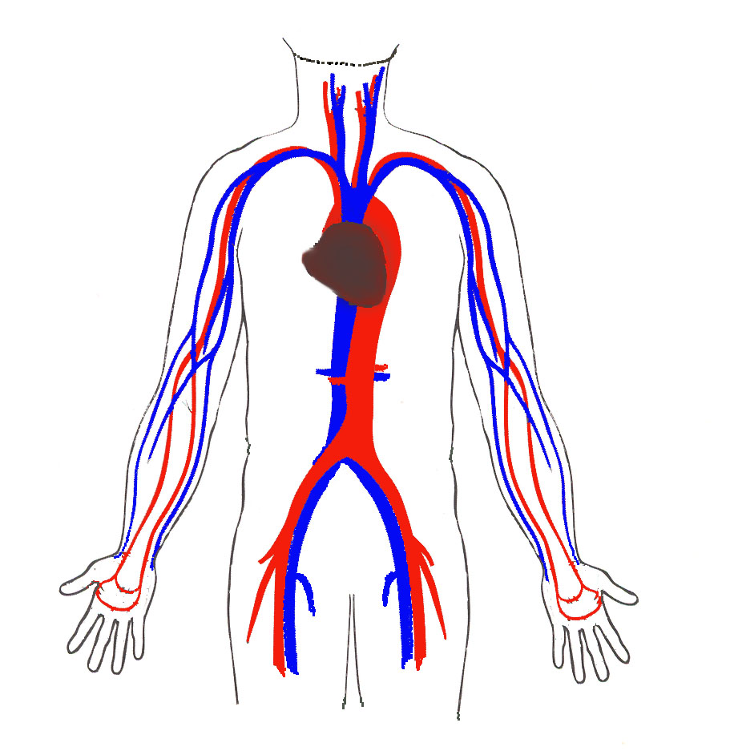

CENTRO SANITARIO  HOSPITAL UNIVERSITARIO REINA SOFÍA. CÓRDOBA |  | SERVICIO DE  UGC de NEFROLOGÍA/ UGC de CIRUGIA CARDIOVASCULAR
2 | CONSENTIMIENTO INFORMADO
2.1 | DATOS DEL/DE LA PACIENTE Y DE SU REPRESENTANTE (sólo en caso de incapacidad del/de la paciente)
APELLIDOS Y NOMBRE, DEL PACIENTE |  |  | DNI / NIE
APELLIDOS Y NOMBRE, DEL/DE LA REPRESENTANTE LEGAL |  |  | DNI / NIE

2.2 | PROFESIONALES QUE INTERVIENEN EN EL PROCESO DE INFORMACIÓN Y/O CONSENTIMIENTO
APELLIDOS Y NOMBRE |  | FECHA | FIRMA
APELLIDOS Y NOMBRE |  | FECHA | FIRMA
APELLIDOS Y NOMBRE |  | FECHA | FIRMA
APELLIDOS Y NOMBRE |  | FECHA | FIRMA
APELLIDOS Y NOMBRE |  | FECHA | FIRMA

2.3 | CONSENTIMIENTO
Yo, D/Dña , manifiesto que estoy conforme con la intervención que se me ha propuesto. He leído y comprendido la información anterior. He podido preguntar y aclarar todas mis dudas. Por eso he tomado consciente y libremente la decisión de autorizarla. También sé que puedo retirar mi consentimiento cuando lo estime oportuno.

SI NO Autorizo a que se realicen las actuaciones oportunas, incluyendo modificaciones en la forma de realizar la intervención, para evitar los peligros o daños potenciales para la vida o la salud, que pudieran surgir en el curso de la intervención.
SI NO Autorizo la conservación y utilización posterior de mis muestras biológicas para investigación relacionada directamente con la enfermedad que padezco.
SI NO Autorizo que, en caso de que mis muestras biológicas vayan a ser utilizadas en otras investigaciones diferentes, los investigadores se pongan en contacto conmigo para solicitarme consentimiento.
SI NO Autorizo la utilización de imágenes con fines docentes o de difusión del conocimiento científico.
NOTA: Márquese con una cruz.
En a de de

EL/LA PACIENTE EL/LA REPRESENTANTE LEGAL (sólo en caso de incapacidad del paciente)

Fdo.: Fdo.:

CENTRO SANITARIO  HOSPITAL UNIVERSITARIO REINA SOFÍA. CÓRDOBA |  | SERVICIO DE  UGC de NEFROLOGÍA/ UGC de CIRUGIA CARDIOVASCULAR

2.4 | RECHAZO DE LA INTERVENCIÓN
Yo, D/Dña. , no autorizo a la realización de esta intervención. Asumo las consecuencias que de ello puedan derivarse para la salud o la vida.

En a de de

EL/LA PACIENTE EL/LA REPRESENTANTE LEGAL (sólo en caso de incapacidad del paciente)

Fdo.: Fdo.:

2.5 | REVOCACIÓN DEL CONSENTIMIENTO
Yo, D/Dña , de forma libre y consciente he decidido retirar el consentimiento para esta intervención. Asumo las consecuencias que de ello puedan derivarse para la salud o la vida.

En a de de

EL/LA PACIENTE EL/LA REPRESENTANTE LEGAL (sólo en caso de incapacidad del paciente)

Fdo.: Fdo.:

